Datum: 14.03.2025
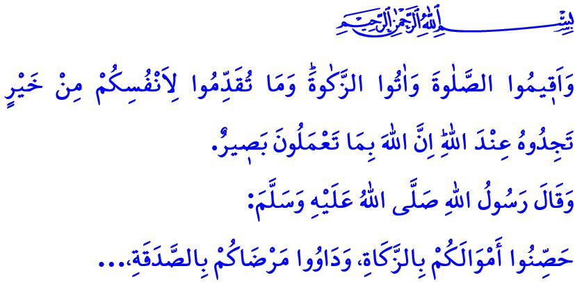DIE BRÜCKE DER GÜTE: ZAKAT UND FITR-SADAKA
Verehrte Muslime!
Unsere edle Religion, der Islam, gebietet uns, unsere Möglichkeiten mit Bedürftigen zu teilen und für sie da zu sein. Sie fordert uns auf, uns im Geist der Solidarität und des Miteinanders zu vereinen. Eine der gottesdienstlichen Handlungen, die uns dieses Bewusstsein vermittelt, ist die Zakat. Unser erhabener Herr spricht: “Verrichtet das Gebet und entrichtet die Zakat. Und was immer ihr an Gutem für euch vorausgeschickt habt, das werdet ihr bei Allah finden. Wahrlich, Allah sieht alles, was ihr tut.”
Liebe Gläubige!
Die Zakat, eine der fünf Säulen des Islam, ist die Pflichtabgabe eines wohlhabenden Muslims, der einen bestimmten Vermögensstand erreicht hat. Sie wird einmal jährlich an Bedürftige gegeben. Zakat ist die vergöttlichte Form des Teilens, der Unterstützung und der Solidarität. Sie fördert den Zusammenhalt der Menschen und schafft eine Atmosphäre des Friedens, die auf Liebe und Respekt basiert. Durch Zakat werden Brücken der Güte und Verbundenheit zwischen Arm und Reich errichtet. Sie erinnert uns daran, dass Allah der wahre Eigentümer allen Besitzes ist. Zudem trägt sie dazu bei, das Gute zu vermehren und das Schlechte zu vermindern. Sie schützt uns vor Geiz und übermäßiger Bindung an weltliche Dinge. Sie reinigt unseren Körper, unsere Seele und unser Vermögen von materiellen und geistigen Krankheiten. So sagt der Gesandte Allahs (s.a.s): “Schützt euer Vermögen durch Zakat und sucht Heilung für eure Kranken durch das Geben von Almosen.”
Werte Muslime!
Eine weitere gottesdienstliche Handlung, die unser Bewusstsein für Teilen und Solidarität stärkt, ist die Fitr-Sadaka (Fitre). Diese Abgabe ist ein Ausdruck der Dankbarkeit für das Erleben des Ramadan und das Erreichen des Festes. Jeder Muslim, der als vermögend gilt, ist dazu verpflichtet, die Fitre für sich selbst und seine unterhaltspflichtigen Angehörigen an Bedürftige weiterzugeben. Es ist empfehlenswert, die Fitre bereits vor dem Fest zu entrichten, damit auch die Bedürftigen an der Freude des Festes teilhaben können.
Wertvolle Gläubige!
Unser erhabener Herr: وَف۪ٓي اَمْوَالِهِمْ حَقٌّ لِلسَّٓائِلِ وَالْمَحْرُومِ “Und in ihrem Vermögen gibt es einen Anteil für den Bedürftigen und den Armen.” Nach islamischem Verständnis ist das Geben der Zakat keine freiwillige Wohltat, sondern eine verbindliche Pflicht. Dabei soll die Zakat auf eine Weise gegeben werden, die den Empfänger nicht demütigt oder verletzt.
Zakat und Fitre können sowohl in Geld- als auch in Sachform gegeben werden. Die bevorzugte Form ist die Geldspende. Falls Sachspenden gemacht werden, sollten diese aus hochwertigen, sauberen und für den Empfänger nützlichen Lebensmitteln, Getränken oder Kleidungsstücken bestehen. Unser erhabener Herr mahnt uns: “Gebt nicht etwas Schlechtes als Spende, was ihr selbst nicht annehmen würdet.”Zudem ist darauf zu achten, dass Produkte von Unternehmen, die an der Unterdrückung Unschuldiger – wie in Gaza – beteiligt sind oder diese unterstützen, nicht als Zakat oder Sadaka verteilt oder zur Verteilung freigegeben werden.
Im Islam ist es essenziell, dass Zakat und Sadaka direkt an Bedürftige übergeben werden. Deshalb sollten wir mit der Unterstützung von Verwandten, Nachbarn sowie Bedürftigen in unserem Wohnort beginnen. Wer nicht die Möglichkeit hat, Zakat oder Fitre in seiner Umgebung zu verteilen, kann diese auch über vertrauenswürdige Organisationen weitergeben. Es ist jedoch wichtig sicherzustellen, dass die Spenden tatsächlich die Bedürftigen erreichen.
Liebe Muslime!
Unsere Stiftung, die Türkische Religionsstiftung (Türkiye Diyanet Vakfı), die in diesem Jahr ihr fünfzigjähriges Bestehen feiert, ist eine der bedeutendsten Wohltätigkeitsbewegungen des letzten Jahrhunderts. Ab diesem Jahr wird der Zeitraum vom 13. bis 20. März jährlich als „Woche der Güte“ begangen. Ich bitte den Allmächtigen darum, dass diese Woche dazu beiträgt, Güte auf der ganzen Welt zu verbreiten. Wie alle Wohltätigkeitsorganisationen, die mit einem Bewusstsein für Gottesdienst und Verantwortung handeln, steht auch unsere Stiftung denjenigen zur Seite, die ihre Zakat und Spenden im Rahmen der Vollmacht entrichten möchten. Auch in diesem Jahr werden wir unter dem Motto „Unsere Geschwisterlichkeit soll durch Zakat gesegnet sein“ die uns anvertrauten Zakat- und Spendengelder transparent, rechenschaftspflichtig und sicher an bedürftige Mitmenschen weiterleiten – so Gott will. Sie können sich dieser Güte-Initiative anschließen – über unsere religiösen Amtsträger, über die Muftiate in den Provinzen und Landkreisen oder auch über die Website unserer Stiftung.
Werte Muslime!
Am kommenden Dienstag werden wir erneut den Jahrestag des Sieges von Çanakkale begehen. Çanakkale ist das Symbol für den unerschütterlichen Kampfgeist unserer Vorfahren, die für Religion, Staat, Heimat und Nation ihr Leben gaben. Unsere Aufgabe ist es, den Geist dieses ehrenvollen Kampfes lebendig zu halten und an kommende Generationen weiterzugeben.

Möge unser erhabener Herr all unseren Märtyrern, insbesondere den Gefallenen von Çanakkale, sowie unseren verstorbenen Veteranen seine Barmherzigkeit gewähren. Möge Allah unseren Staat stets stärken und unsere Nation glücklich und gesegnet machen.

Baqara, 2/110.
Taberani, el-Mu’jemu’l-kebir, X, 128.
Zariyat, 51/19.
Baqara, 2/267. Generaldirektion für Religiöse Dienste

